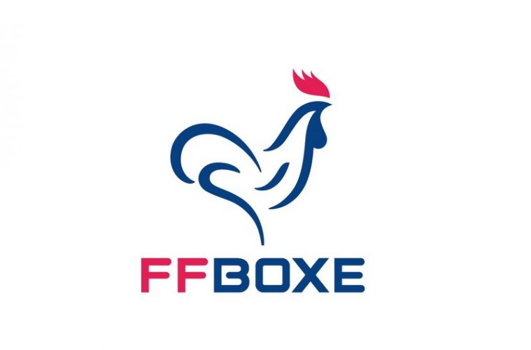

Pôle France Jeunes
Masculin
CREPS de Nancy

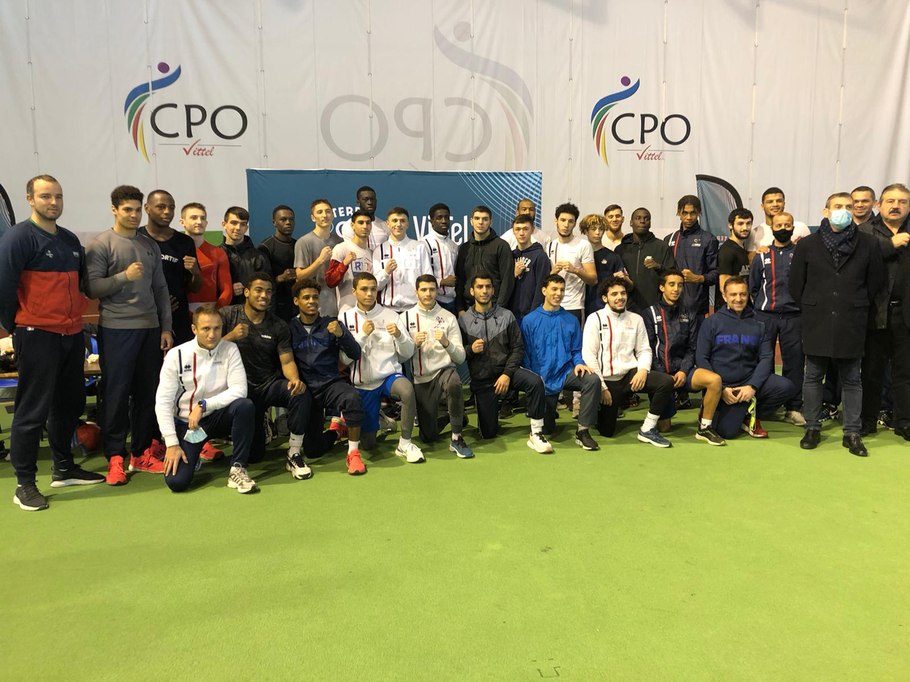
Rentrée 2021-2022

Inauguré en 2015
Le Pôle France Jeunes de Boxe de Nancy est une structure d’excellence qui regroupe les futurs grands boxeurs de demain.

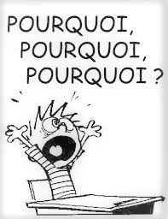

Dans quel but a été créé le Pôle ?

Le Pôle France Jeunes Masculin de Boxe au sein du CREPS de Nancy existe depuis 2015 afin de répondre à une demande de la Fédération Française de boxe.

Son but est de permettre aux boxeurs de demain d’accéder au haut niveau tout en réussissant leurs études avec des emplois du temps adaptés et des entraînements plus conséquents.

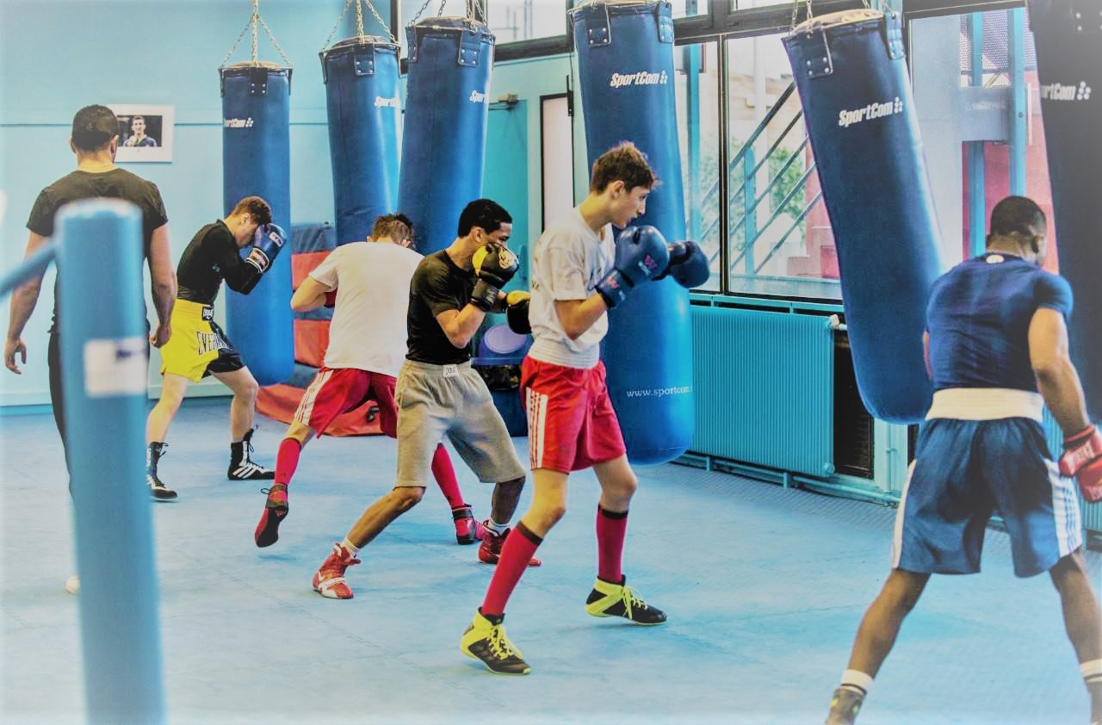

La population concernée

Les boxeurs amateurs inscrits dans une pratique compétitive nés entre 2001 et 2007.

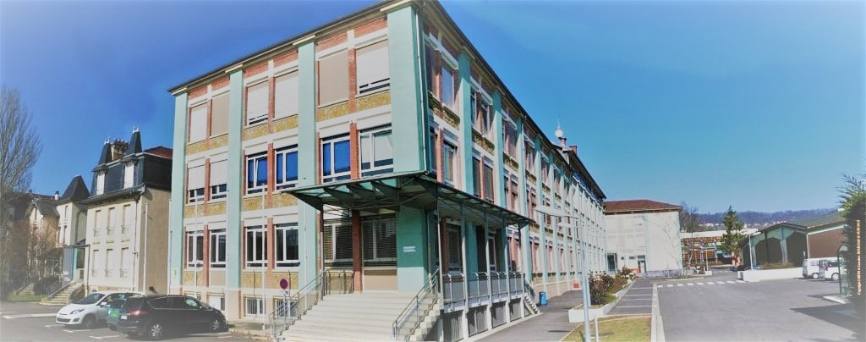
Le CREPS

Le Pôle France Jeunes de Boxe profite pleinement des installations de qualité que propose le CREPS de Nancy. De plus, ce dernier se situe à 1h30 de Paris par le TGV et à moins de 6h de Bordeaux et de Rennes. Localement, les athlètes sont à moins de 10 minutes à pied du lycée, à moins de 25 minutes en tram des principaux sites universitaires et du centre-ville.
Les athlètes sont donc dans un environnement idéal afin de réussir au mieux leur triple projet (citoyen, scolaire et sportif).

On y trouve également :

- Une cellule de réathlétisation ;
- Une infirmière à temps plein ;
- 2 médecins ;
- 3 kinésithérapeutes ;
- 1 diététicienne ;
- 2 psychologues.

Afin d’optimiser au mieux les séances d’entraînement, les athlètes bénéficient d’aménagement particuliers :

- Une semaine de rentrée anticipée permettant une bonne intégration ainsi que la réalisation de certaines matières scolaires comme l’EPS, les arts plastiques ou encore la musique ;
- Du soutien scolaire ;
- Des cours délocalisés ;
- Un emploi du temps adapté à la réussite du double projet.

Le Pôle France Jeunes de Boxe de Nancy

Le Pôle France Jeunes de Boxe, c’est :

- 9 séances entraînements minimum par semaine soit 350 séquences d’entraînement par an encadré par :

2 entraîneurs

Cottalorda Stéphane

Responsable et entraîneur
Taleb Mohamed

Entraîneur
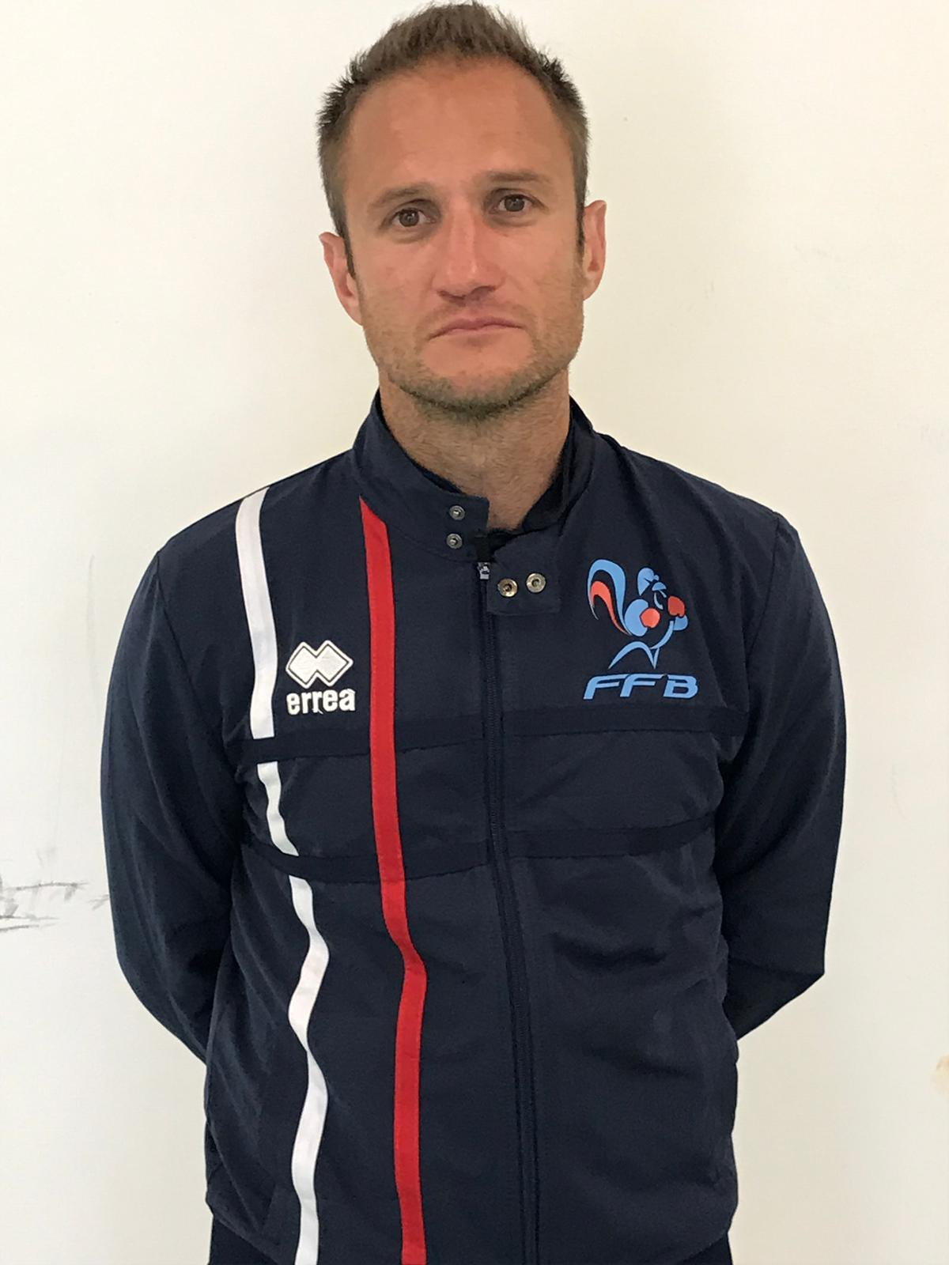
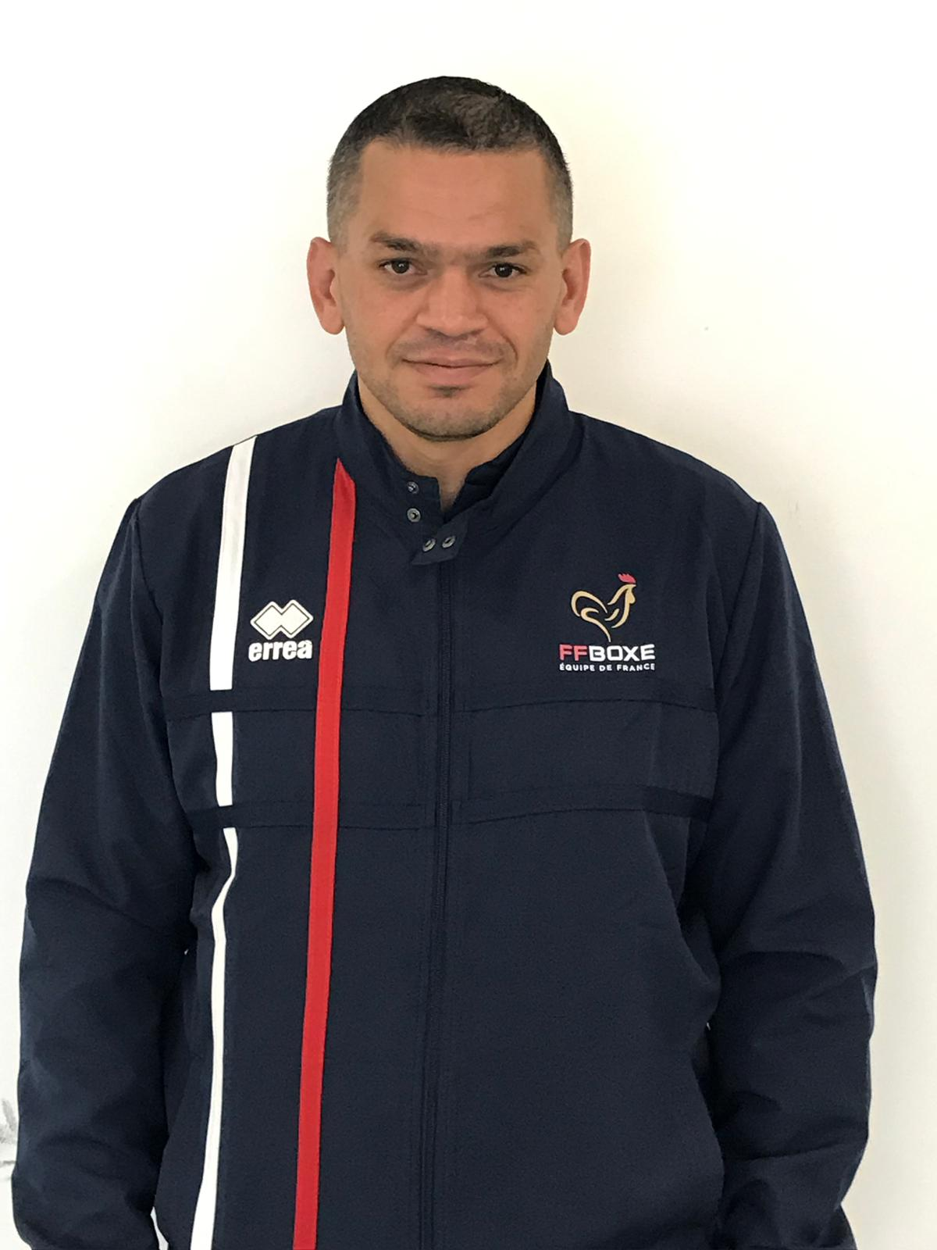

Le pôle c’est aussi :

- Un stage de préparation physique délocalisé en janvier ;
- Un tournoi international en début de saison (janvier) ;
- Une rencontre internationale (juin) ;
- Des stages réguliers à l’INSEP ;
- La venue d’équipes étrangères pour du travail en opposition ;
- L’inscription sur les listes ministérielles des sportifs de Haut Niveau ;
- Du matériel d’entraînement spécifique fourni par la Fédération française de Boxe (gants, casques, protèges dents sur mesure, coquilles, bandages, gourdes) ;
- Une dotation textile fournie par la Fédération Française de Boxe (survêtements, short, tee-shirts, textile technique, tenue de boxe d’entraînement, k way, sac, sacs à dos) ;
- 2 allers retours domicile CREPS pris en charge par la Fédération Française de Boxe sous réserve que l’athlète ait une carte de réduction (cartes jeunes ou carte familles nombreuses).

Les entraînements et la récupération ont lieu dans des infrastructures de qualités :

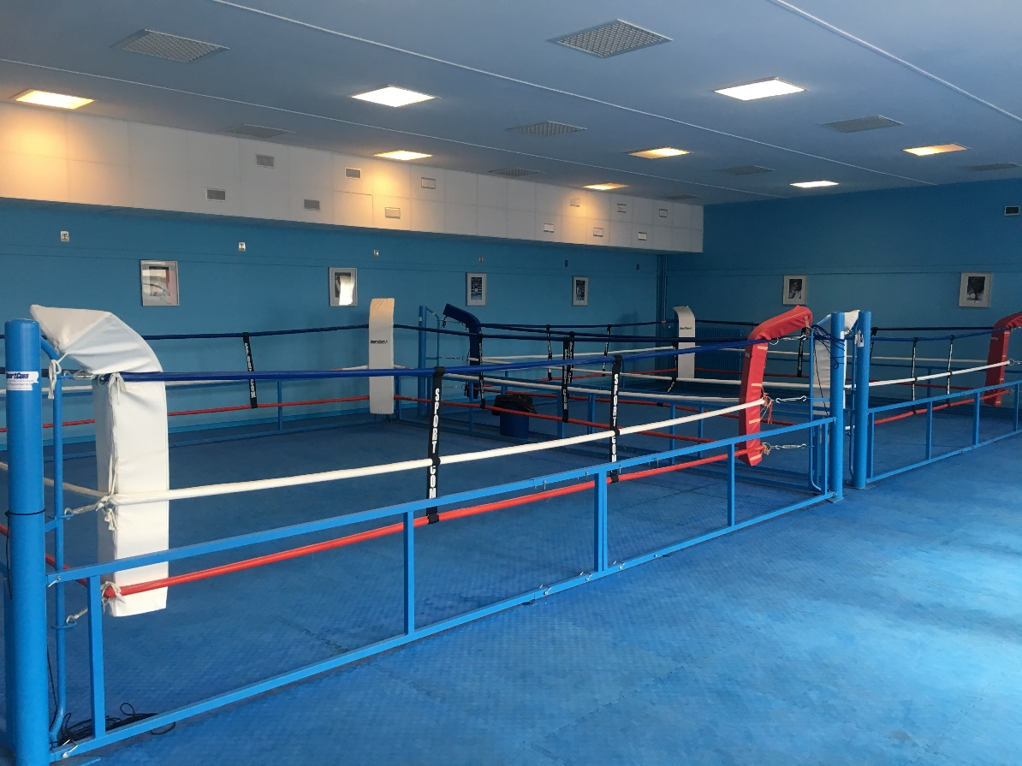 Une salle de Boxe spécifique : espace Alexis VASTINE

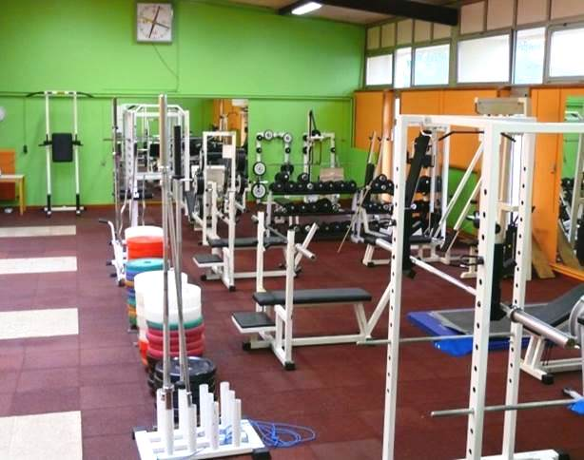

Salle de Musculation et d’haltérophilie

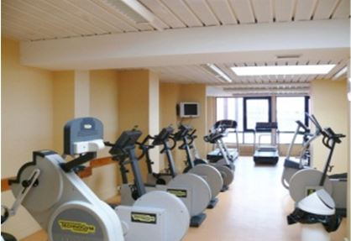

Salle d’entraînement cardio-respiratoire

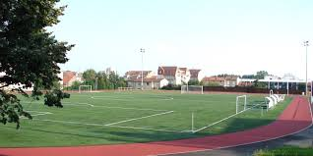

Piste d’athlétisme

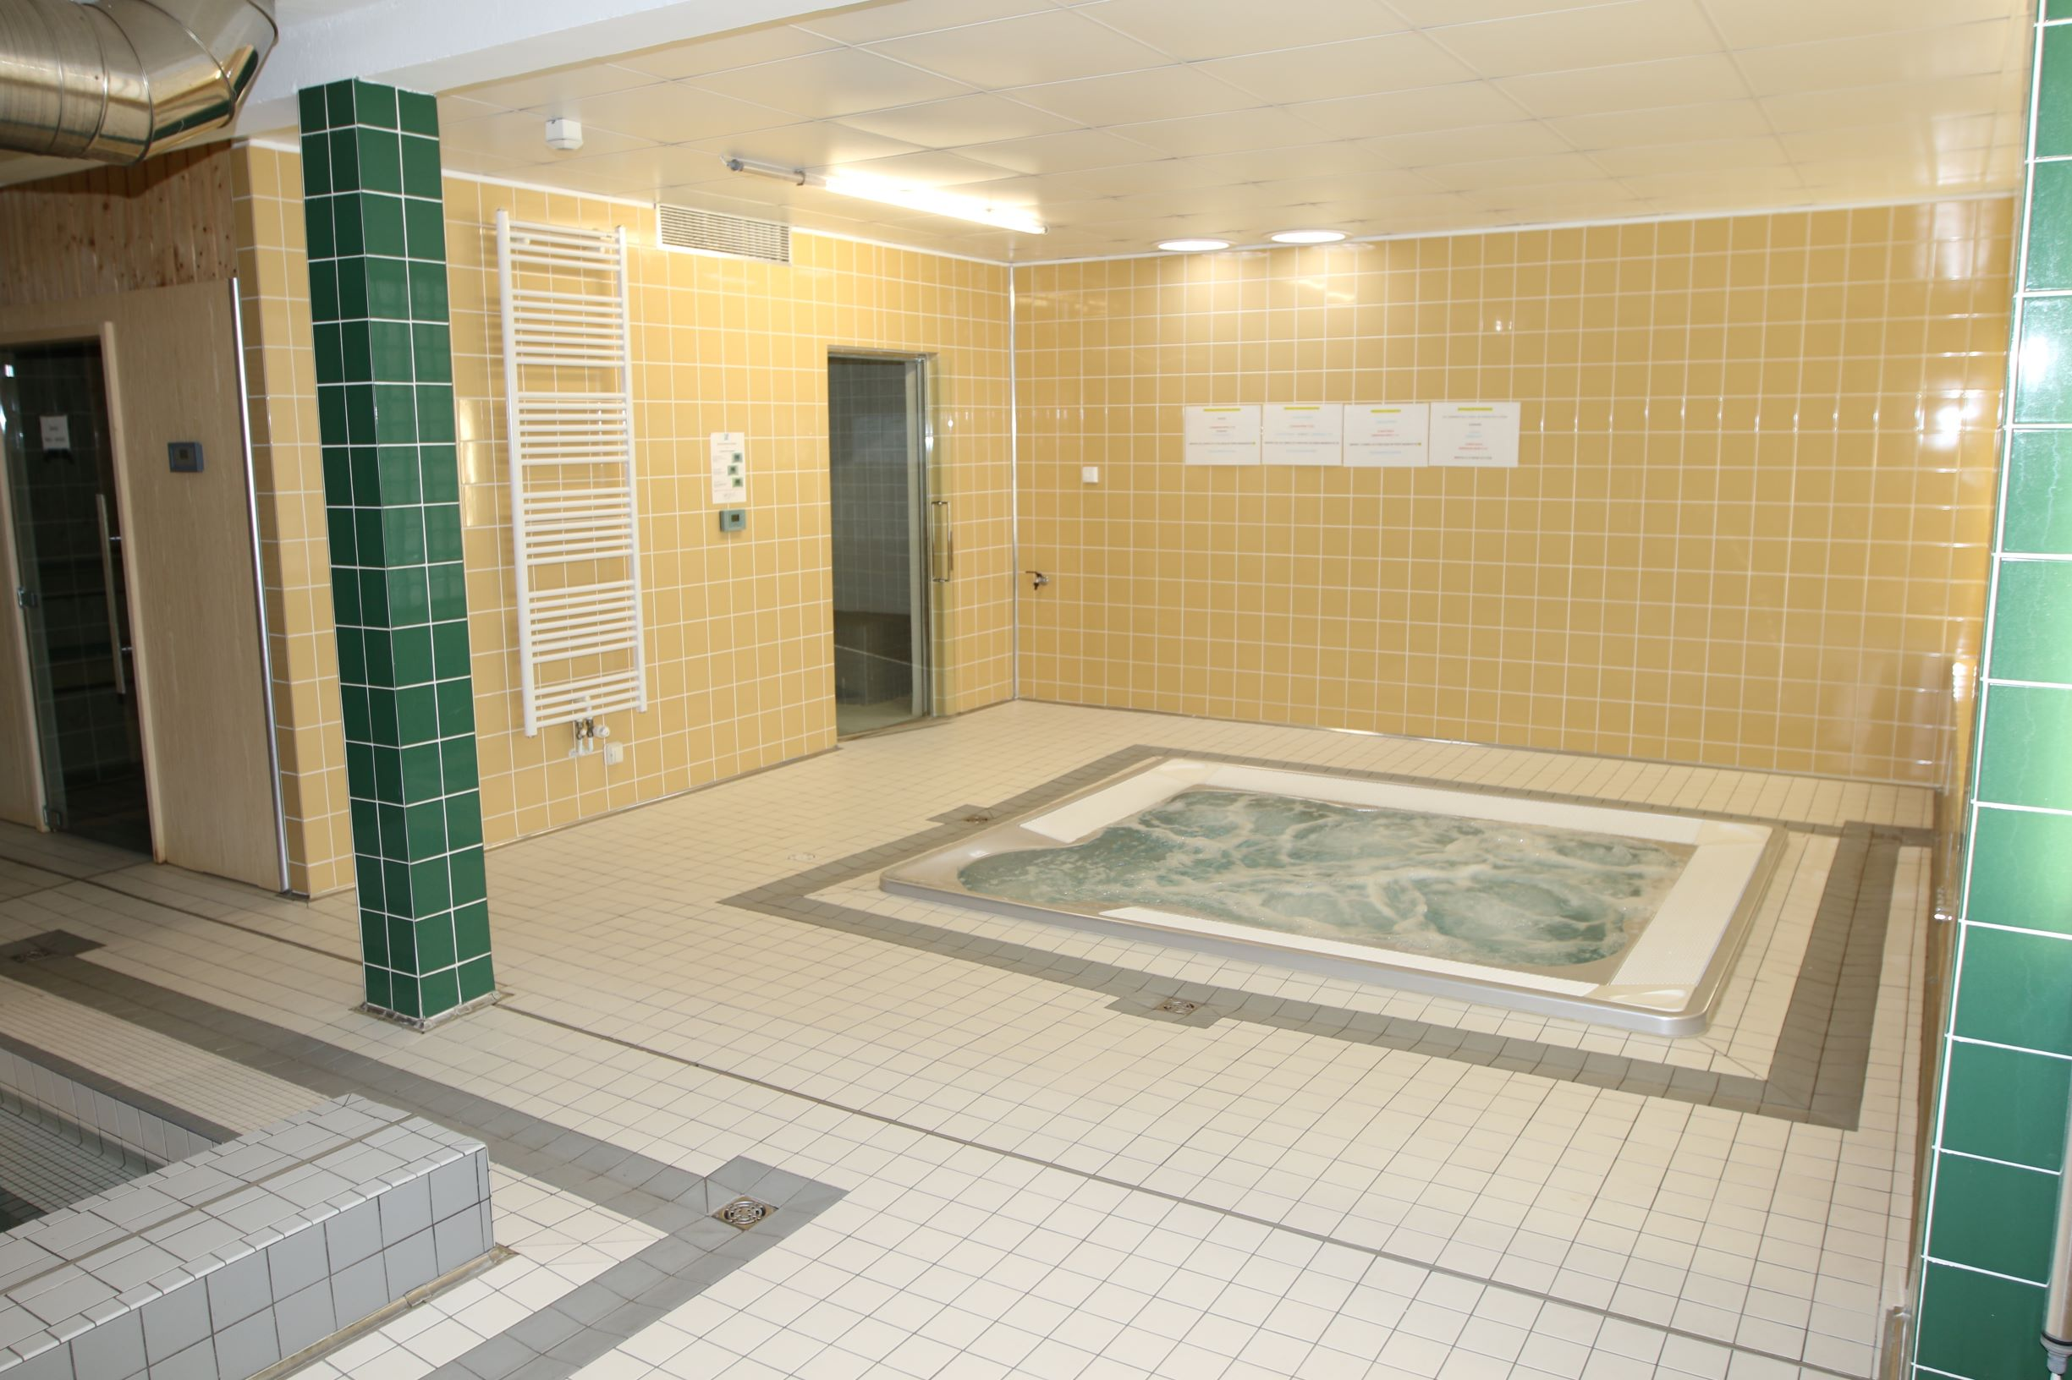

L’espace de récupération

INFORMATIONS BOXEUR

PHOTO

NOM &
PRENOMS

Tél. |  | Courriel

Né le |  | à |  | Nationalité

Taille |  | Poids |  | N° Licence FFB

Club |  | Nombre d’années de pratique |  | Nombre de combats

Victoires |  | Défaites |  | Matchs nuls

Nombre d’assauts |  | Victoires |  | Défaites

Meilleurs résultats sportifs

LES PARENTS OU REPRÉSENTANTS LÉGAUX

 | PERE | MERE
Adresse
(Mettre les deux adresses si séparés ou divorcés)
Tel personnel

Tel portable

Courriel

Profession

Tel professionnel

Evaluation scolaire de l’année en cours (2020-2021)

Etablissement scolaire

Classe

Formation | Renseignements
Filière actuelle
Filière envisagée
Formation post BAC
Orientation provisoire
pour l’année prochaine

Evaluation Sportive

Club  sportif |  | N° affiliation  FFBOXE

Adresse complète |  | Tel et courriel

Nom & prénom de l’entraîneur |  | Tél et courriel

Lettre de motivation

(À remplir et à signer par le candidat)

Pôle France Jeunes Nancy
Saison 2021-2022

Engagement financier

Nom du candidat :
Nom du représentant légal :
Adresse :

Téléphone :
Mail :

Les frais de pension, de formation et d’entraînement au CREPS de Nancy s’élèvent à 5600 euros du 1er septembre 2021 au 30 juin 2022.

Noms de financeurs | Montant
FFB | 2800 euros
Club
Municipalité
Comité départemental
Comité régional
Département
Région
Etat (DRJSCS)
Famille
Autre
Total

A cet effet 3 chèques doivent être envoyés : 900 € encaissé le 1er novembre 2021, 900 € encaissé le 1er février 2022 et 1000 € encaissé le 1er mai 2022.

Date :

Signature du représentant légal, précédé de la mention « lu et approuvé ».

Pièces à fournir :

- Copie de la pièce d’identité de l’athlète et copie de la pièce d’identité des parents ;
- Une copie du passeport national valable ;
- Copie des bulletins scolaires des 1er et 2ème trimestre de cette année ;
- Copie des 3 bulletins scolaires de l’année précédente

Dossier complet à transmettre à l’adresse électronique du pôle France :
secretariat.polefranceboxe@gmail.com

